ПРИЛОЖЕНИЕ 2

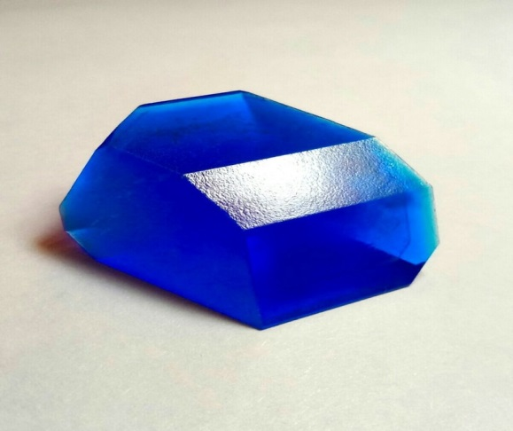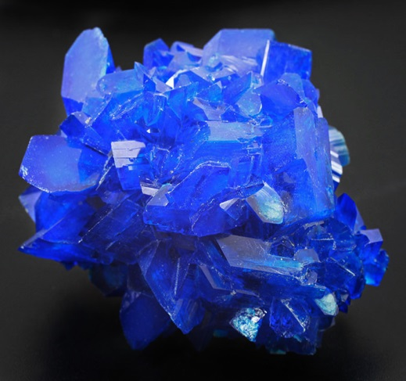
Рис. 7 Монокристалл Рис.8 Поликристалл
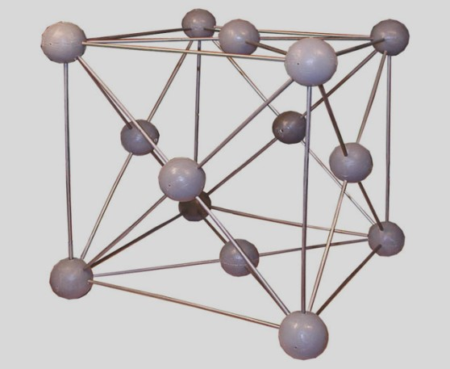
Рис.9 Кристаллическая решетка

